УТВЕРЖДАЮ
_____________________________
(начальник органа управления,
подразделения пожарной охраны)
«____» ______________ 20___г.

МЕТОДИЧЕСКИЙ ПЛАН
проведения занятий с группой ______________________________

Тема: Норматив № 4.9 «Приведение в рабочее положение пневматического прыжкового спасательного устройства ППСУ-20 (куб жизни)».
Вид занятия: практическое Отводимое время 1 (ч.)
Цель занятия: Отработка нормативов по ПСП и ТСП. Совершенствование приемов и способов действий, закрепление навыков и умений личного состава по работе с пневматическим прыжковым спасательным устройством ППСУ-20.
Литература, используемая при проведении занятия:
– Приказ Министерства труда и социальной защиты Российской Федерации от 11.12.2020 № 881н «Об утверждении Правил по охране труда в подразделениях пожарной охраны»;
– «Методические рекомендации по пожарно-строевой подготовке» Е.А. Серебренников 2005 год;
– Нормативы по пожарно-строевой и тактико-специальной подготовке для личного состава федеральной противопожарной службы (утв. МЧС России 10.05.2011 П.В.Плат);
– Техника выполнения нормативов по пожарно-строевой и тактико-специальной подготовке : учебное пособие / сост. : В. А. Шемятихин, А. А. Юсупов 2017 год.
Развернутый план занятия
№ п/п | Учебные вопросы (включая контроль занятия) | Время (мин.) | Содержание учебного вопроса, метод отработки и материальное обеспечение (в т.ч. технические средства обучения) учебного вопроса
1. | Вводная часть  - построение личного состава;  - проверка готовности учебной группы и состояния места проведения занятия;  - доведение до обучаемых содержания целей, задач, учебных вопросов занятия и очередности их изучения;  - проверка знаний вопросов темы, уставных положений, правил охраны труда. | 5  мин. | Пневматическое прыжковое спасательное устройство (ППСУ-20) – предназначено для гашения энергии падающих с высоты при пожарах людей и других аварийных безвыходных и чрезвычайных ситуациях в зданиях и сооружениях, когда использование других средств и способов спасения людей не представляется возможным.  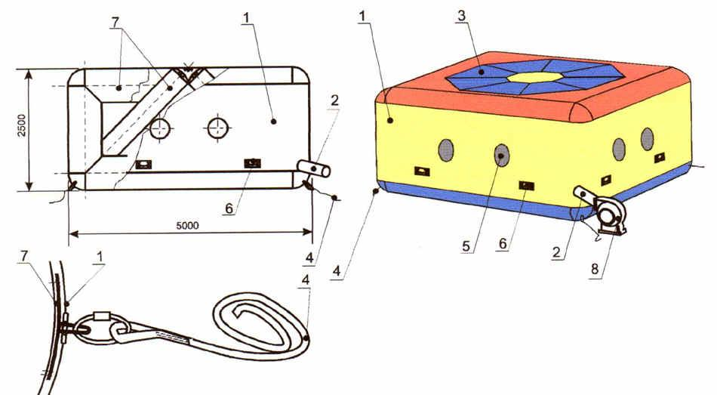  Рис.1. Спасательное прыжковое пневматическое устройство:  1 – тканевая оболочка; 2 – рукав; 3 – верхнее основание; 4 – ленты (веревки); 5 – окна; 6 – ручки; 7 – поддерживающий каркас; 8 – вентилятор.  Требования безопасности к пневматическому прыжковому спасательному устройству (ППСУ-20)  - Эксплуатация ППСУ-20 должна производиться сотрудниками, изучившим его устройство и правила работы, прошедшим практическую подготовку.  - Запрещается выполнять тренировочные прыжки на ППСУ-20.  - Наполнение ППСУ-20 производится от баллона, входящего в комплект устройства. При эксплуатации баллона необходимо соблюдать все требования нормативного документа «Правила устройства и безопасной эксплуатации сосудов, работающих под давлением» и паспорта на баллон.  - Запрещается хранить и транспортировать ППСУ-20 совместно с кислотами, щелочами, органическими растворителями и другими веществами, разрушающими резину и текстильную основу материалов.  - При хранении, устройство должно быть защищено от осадков и находиться на расстоянии 1 метра от нагревательных приборов.  Запрещается:  - Эксплуатация ППСУ-20 с выработанным или истекшим сроком службы;  - Эксплуатация ППСУ-20 имеющего повреждения;  - Сбрасывание ППСУ-20;  - Перемещение ППСУ-20 волоком.
2. | Подготовительная часть  Разминка:  - Суставная разминка | 10 мин. | Проведение разминки  Суставная разминка (л/с построен в одну шеренгу на интервал вытянутых рук):  - вращательные движения плечами по кругу в разные стороны (руки опущены вдоль туловища) – по 10 раз;  - вращательные движения предплечьями по и против часовой стрелки (руки вытянуты в стороны параллельно полу) – по 10 раз;  - круговые вращения руками в разные стороны и махи руками в бок и вверх попеременно (разминка плечевых суставов) - по 10 раз;  - вращение запястьями рук по кругу в разные стороны (руки согнуты в локте) – по 10 раз.
3. | Основная часть  Отработка норматива №4.9;  - условия выполнения;  - временные показатели;  - порядок выполнения. | 25 мин. | Условия выполнения норматива № 4.9  «Приведение в рабочее положение пневматического прыжкового спасательного устройства ППСУ-20 (куб жизни)»  1. Начальное положение:  Автомобиль стоит на расстоянии 30 м от здания. Куб жизни в транспортировочной сумке лежит в отсеке. Пневмокомпрессор лежит в отсеке. Расчет из двух человек стоит возле задней оси автомобиля.  2. Окончание:  Куб жизни надут, подсоединен к пневмокомпрессору и закреплен по четырем углам. Пневмокомпрессор работает.  Время выполнения норматива № 4.9  «Приведение в рабочее положение пневматического прыжкового спасательного устройства ППСУ-20 (куб жизни)»  Вид норматива Оценка  Отлично Хорошо Удовлетво рительно  Приведение в рабочее положение пневматического прыжкового спасательного устройства ППСУ-20 (куб жизни): 3 мин.  Порядок выполнения норматива № 4.9  По команде руководителя занятия: «Приведение устройства ППСУ-20 в рабочее положение» - МАРШ!, исполнители расчетом из 2-х человек:  - Переносят ППСУ-20 на место установки;  - Переносят пневмокомпрессор на место установки;  - Расстегивают чехол и разворачивают ППСУ-20 на площадке;  Для ППСУ-20 комплектующимися воздушными баллонами:  - Отворачивают крышку штуцера ППСУ-20 и подсоединяют баллон со сжатым воздухом к штуцеру с помощью соединительного шланга, входящего в комплект (отворачивают крышку предохранительного клапана, если она закрыта);  - Открывают вентиль баллона и наполняют ППСУ-20 до срабатывания клапана;  - Заворачивают крышку предохранительного клапана сразу после его открытия;  - Закрывают вентиль баллона, отсоединяют шланг и заворачивают крышку штуцера.  Для ППСУ-20 комплектующимися пневмокомпрессером (мотовентилятором, электровентилятором и т.д.):  - Подсоединяют пневмокомпрессор к воздушному рукаву устройства;  - Фиксируют веревкой (лентой) воздушный рукав на патрубке компрессора;  - Завязывают второй воздушный рукав на узел  Закрепляют ППСУ-20 по четырем углам веревками (лентами).
4. | Заключительная часть | 5 мин. | Завершение занятия  - активизация восстановительных процессов в организме обучаемых;  - приведение в порядок учебных объектов;  - построение личного состава;  - подведение итогов;  - постановка задач для самостоятельной работы.

Пособия и оборудование, используемые на занятии: боевая одежда и снаряжение пожарного, веревки пожарные спасательные, ППСУ-20 (куб жизни).
Задания для самостоятельной работы слушателей и подготовка к следующему занятию: __________________________________________________________________
__________________________________________________________________________

«___» _________ 20__ г.
Руководитель занятия _______________________________________________________
(фамилия, и.о.) (дата, подпись)

